Муниципальное бюджетное дошкольное образовательное
учреждение - детский сад комбинированного вида №3
Барабинского района Новосибирской области

Краткосрочный проект
в средней группе №4«Ягодка» «Осанка для детей»

Воспитатель средней группы: Кузнецова Жанна Валериевна

Тип проекта – информационный, игровой.
Участники проекта : воспитатели, дети группы, родители.
Цель проекта : формирование у детей представления о правильной осанке
Актуальность
Красивая правильная осанка необходима каждому не только из-за своего эстетического значения.
Осанка влияет на здоровое функционирование всего организма в целом.
При её ухудшении нарушается функция дыхания и кровообращения, затрудняется деятельность внутренних органов.
Дефекты осанки часто вызывают нарушения зрения (астигматизм, близорукость, изменения в позвоночнике, ведущие к сколиозам, кифозам и остеохондрозу.
Дефекты осанки могут отрицательно влиять на состояние нервной системы. При этом дети становятся замкнутыми, раздражительными, капризными, беспокойными, чувствуют себя неловкими, стесняются принимать участие в играх сверстников.
Предупредить возникновение неправильной осанки легче, чем проводить работу по ее исправлению.
Цель проекта : формирование у детей представления о правильной осанке.
для детей :
• поддерживать интерес у детей к своему здоровью;
• формировать у детей представление о роли позвоночника и правильной осанки;
• развивать умение выполнять физические упражнения, укрепляющие мышцы скелета;
• формировать основные правила по профилактике нарушений осанки.
• воспитывать желание вести активный образ жизни.
для педага:
• формировать у педагогов интерес по профилактике нарушения осанки;
• повышать уровень компетентности педагогов, используя различные формы работы с детьми и родителями;
для родителей :
• активизировать знания родителей об осанке и причинах её нарушения;
• формировать готовность родителей к сотрудничеству с педагогами;
Ожидаемые результаты
для детей :
• формирование начальных представлений о правильной осанке;
• сохранение и укрепление здоровья детей через систему комплексной физкультурно-оздоровительной работы;
• приобщение к здоровому образу жизни.
для педагога
• установление партнерских отношений с семьями детей группы;
• создание атмосферы взаимопонимания, направленной на развитие и укрепление здоровья детей.
для родителей
• использование разнообразных форм взаимодействия с родителями
с целью повышения уровня знаний по проблеме укрепления и
сохранения здоровья детей.
Этапы работы над проектом
1. Подготовительный
Содержание деятельности воспитателя и детей
- определение темы проекта;
- формулировка цели и определение задач;
- подборка материала по теме Проекта (литература, наглядный материал, дидактические, подвижные, сюжетные игры, физкультминутки, фотографии);
- составление плана основного этапа Проекта.
Работа с родителями:
- беседа с родителями о предстоящей работе.
- 3. Заключительный
Содержание деятельности воспитателя и детей:
- Итоговое мероприятие проекта «Правильная осанка – залог здоровья»;
- подготовка презентации Проекта
- анализ полученных результатов.
Работа с родителями: подготовка и участие родителей в итоговом мероприятии.
С целью сохранения здоровья и правильной осанки проводили беседы «Осанка в жизни человека»
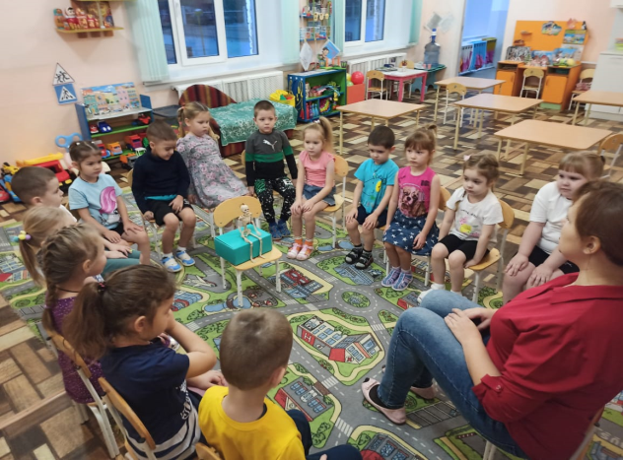
Проводила ОД о полезных и вредных продуктах, которые влияют на формирование осанки.
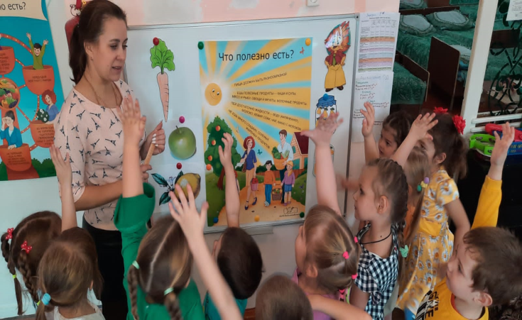

При знакомстве с видами спорта, помогающим человеку правильно двигаться, провели ОД по пластилинографии.
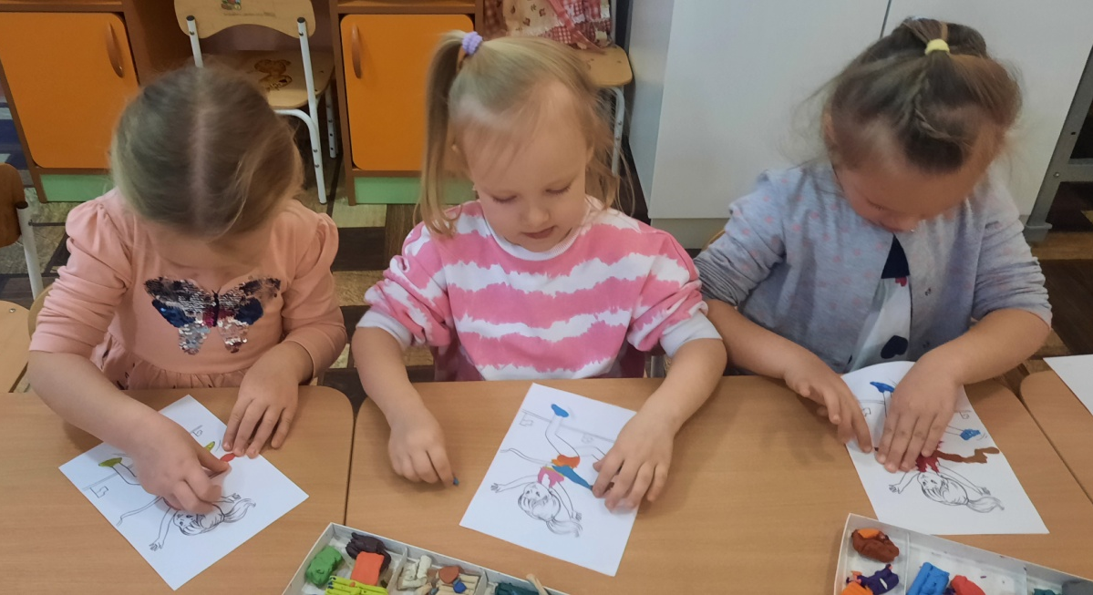
Д/И «Найди пару» для формирования интереса к физкультуре и спорту, учили узнавать и называть спортивный инвентарь, определять к какому виду спорта он относится.
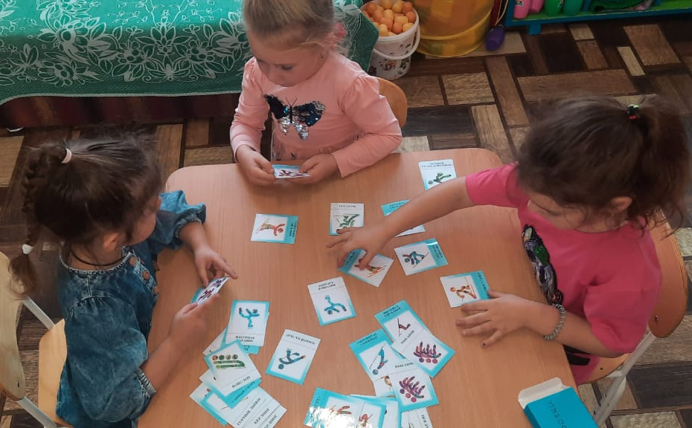
Проводилась с детьми групповая и индивидуальная работа по формированию представлений о правильной осанке и профилактика плоскостопия.
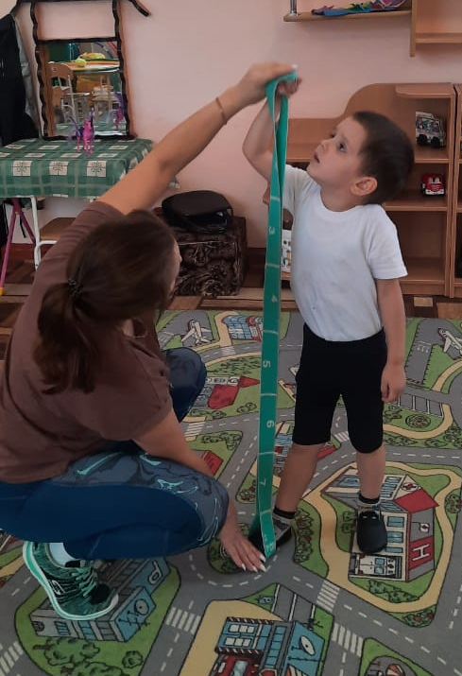
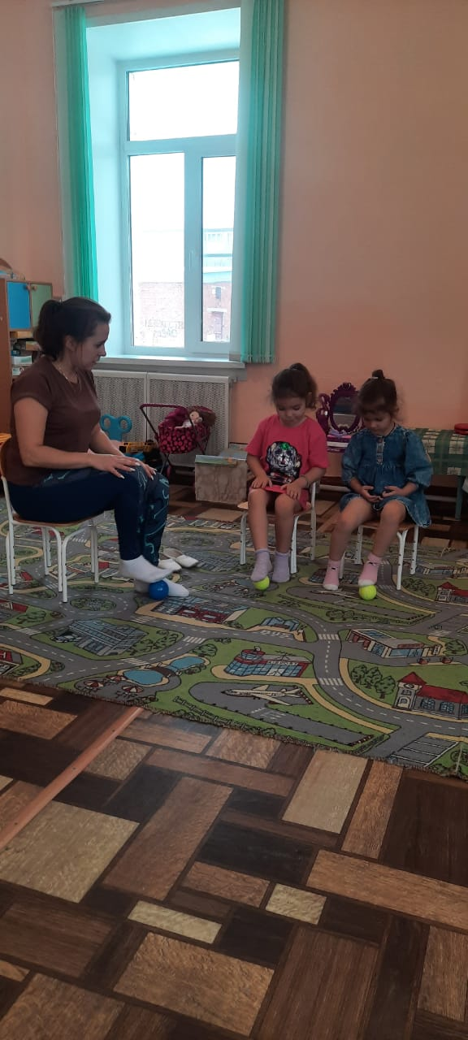

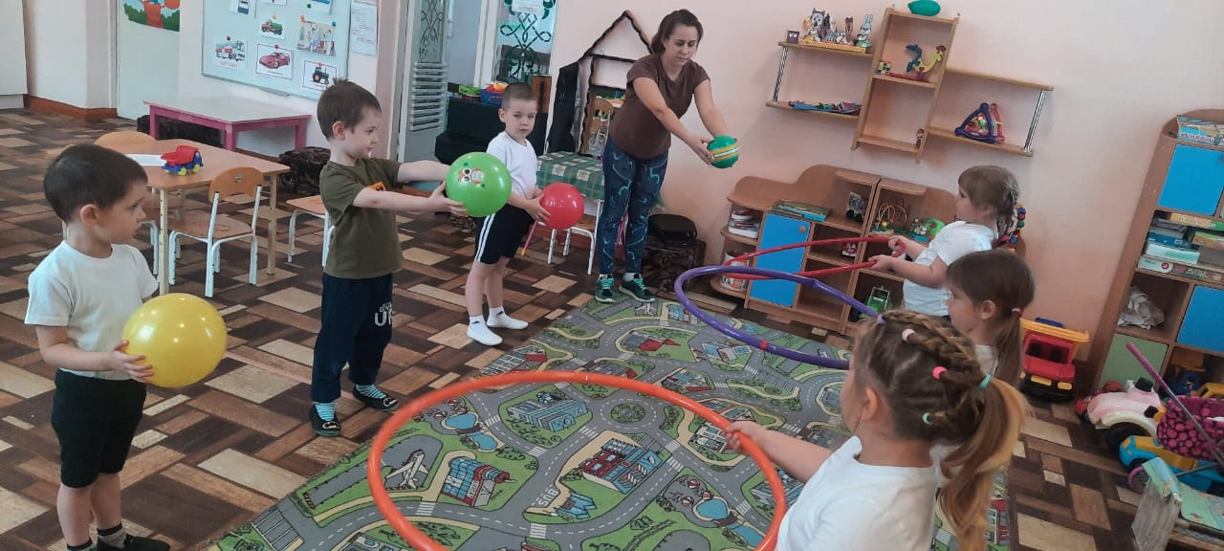

С целью профилактики правильной осанки проводили утреннюю гимнастику.
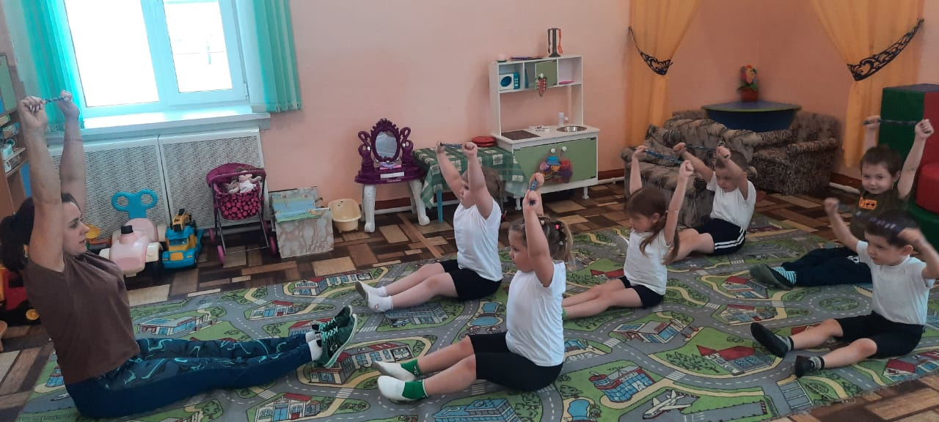
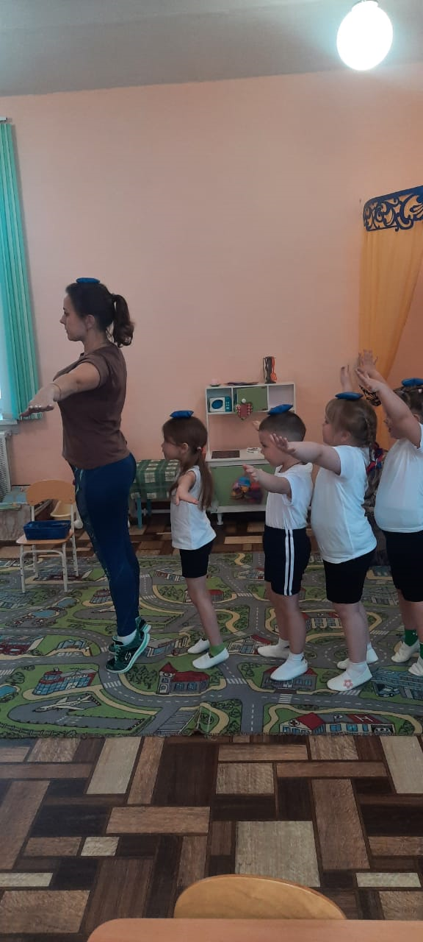

В последствии в самостоятельной игровой деятельности дети активно выполняют упражнения.
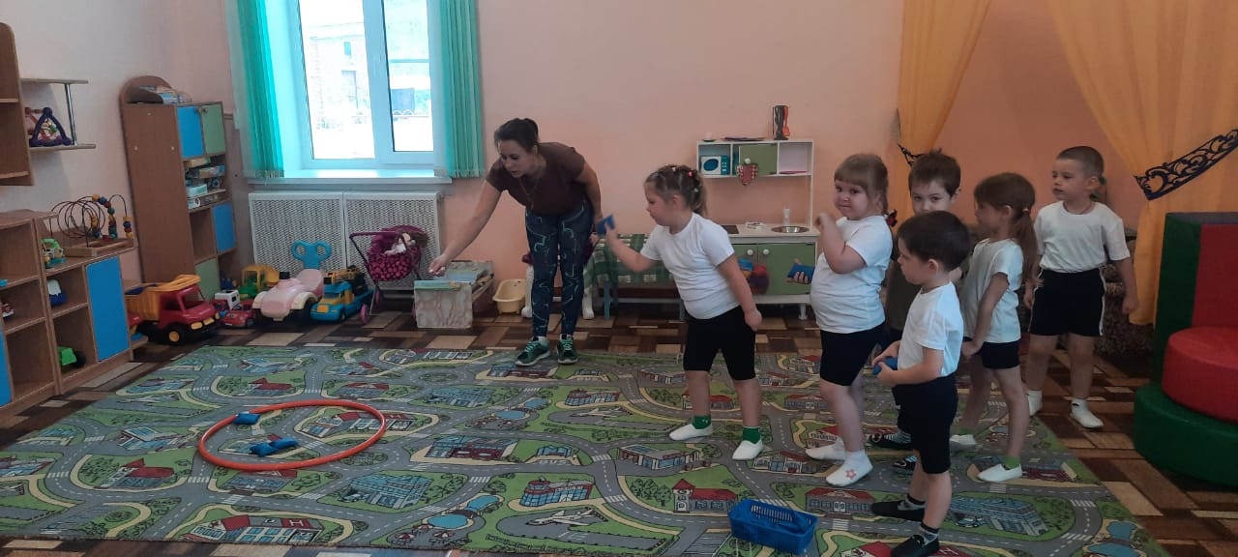
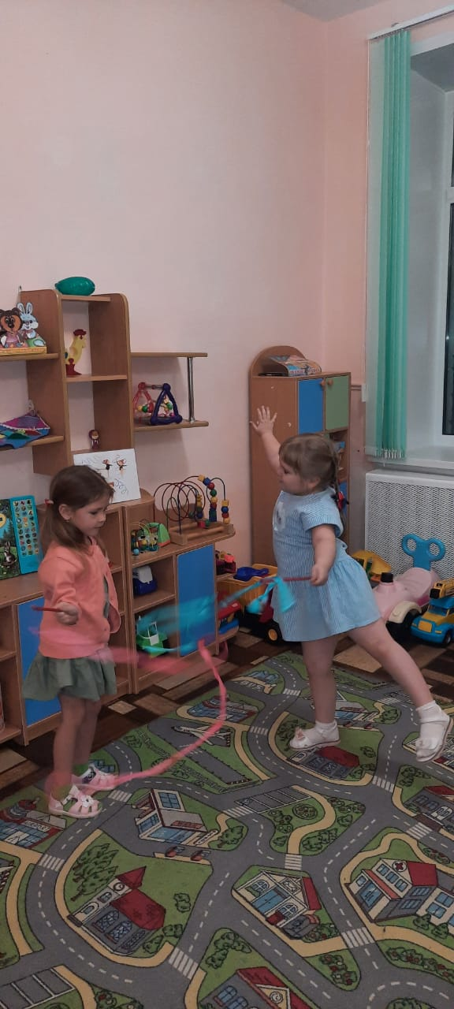

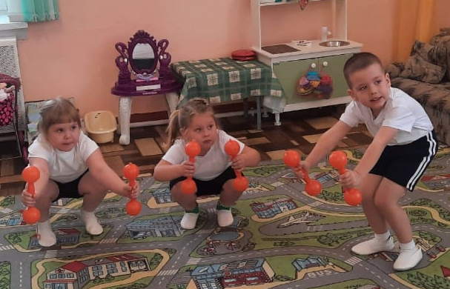

В рамках проекта совместно с родителями провели спортивное развлечение « Ловкие, умелые»

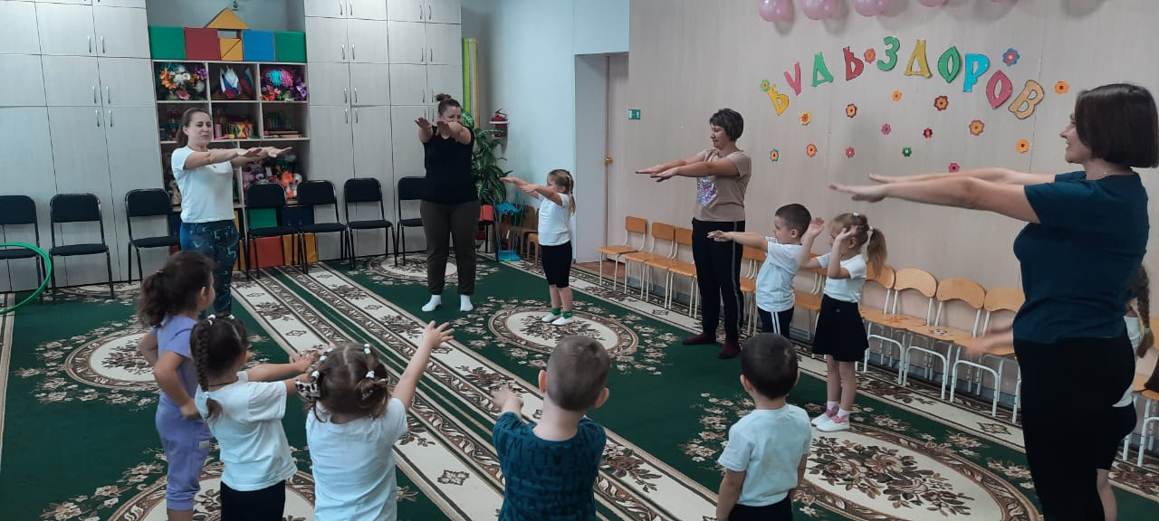
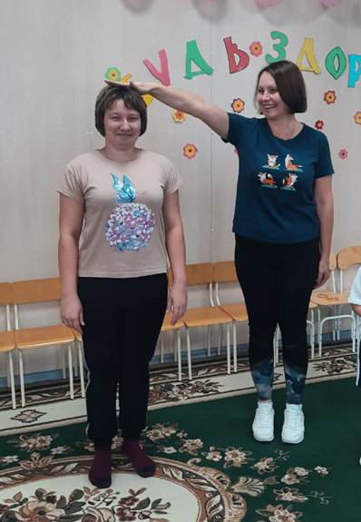

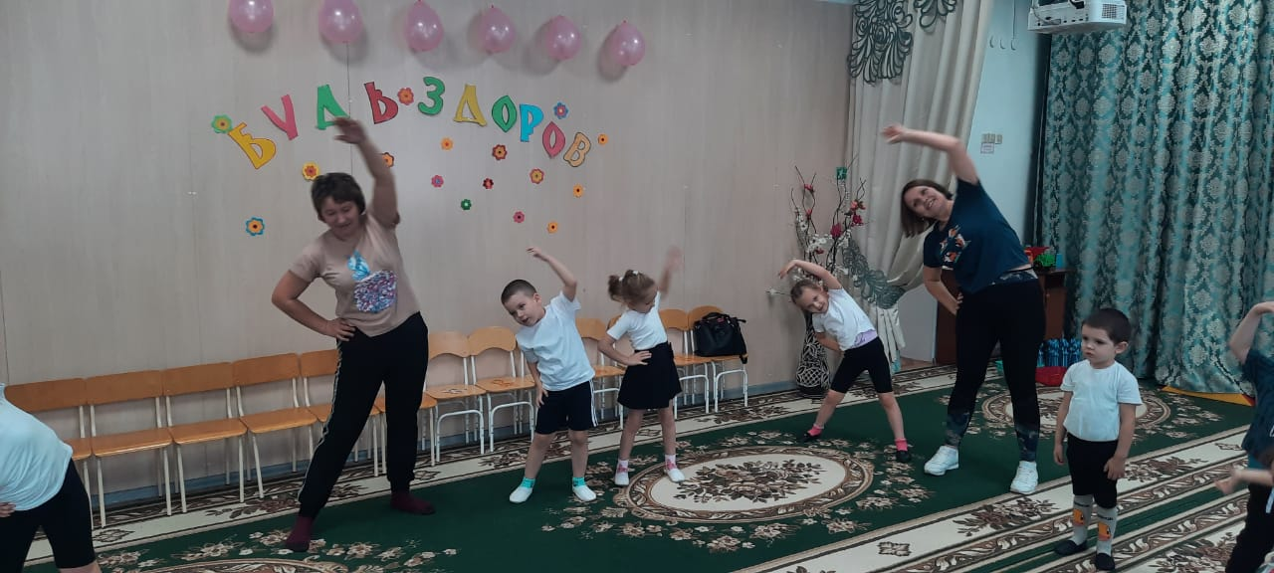

Полученный результат реализации проекта
дети узнали о полезных и вредных продуктах которые влияют на формирование осанки.
• появился интерес и желание вести здоровый образ жизни.
• большинство детей с удовольствием выполняют все комплексы утренней и бодрящей гимнастики.
• Проявляют большой интерес и охотно используют тренажеры изготовленные родителями.
• У детей значительно повысился интерес к двигательной активности (бегают, прыгают, играют с мячом, играют в подвижные игры).
• У родителей расширились знания о формировании правильной осанки у детей.
• Родители стали замечать, что дети дают рекомендации как правильно сидеть за столом, держать спину при ходьбе.
